Odkryj świat jutra: Jak Meet and Code wspiera technologiczną rewolucję wśród młodzieży

Meet and Code, europejska inicjatywa wspierająca organizacje pozarządowe, umożliwia dzieciom i młodzieży zdobywanie kompetencji niezbędnych w erze technologii. Dołącz do nas 21 maja na informacyjnym webinarze, gdzie dowiesz się, jak twoja organizacja może włączyć się w tę rewolucję.

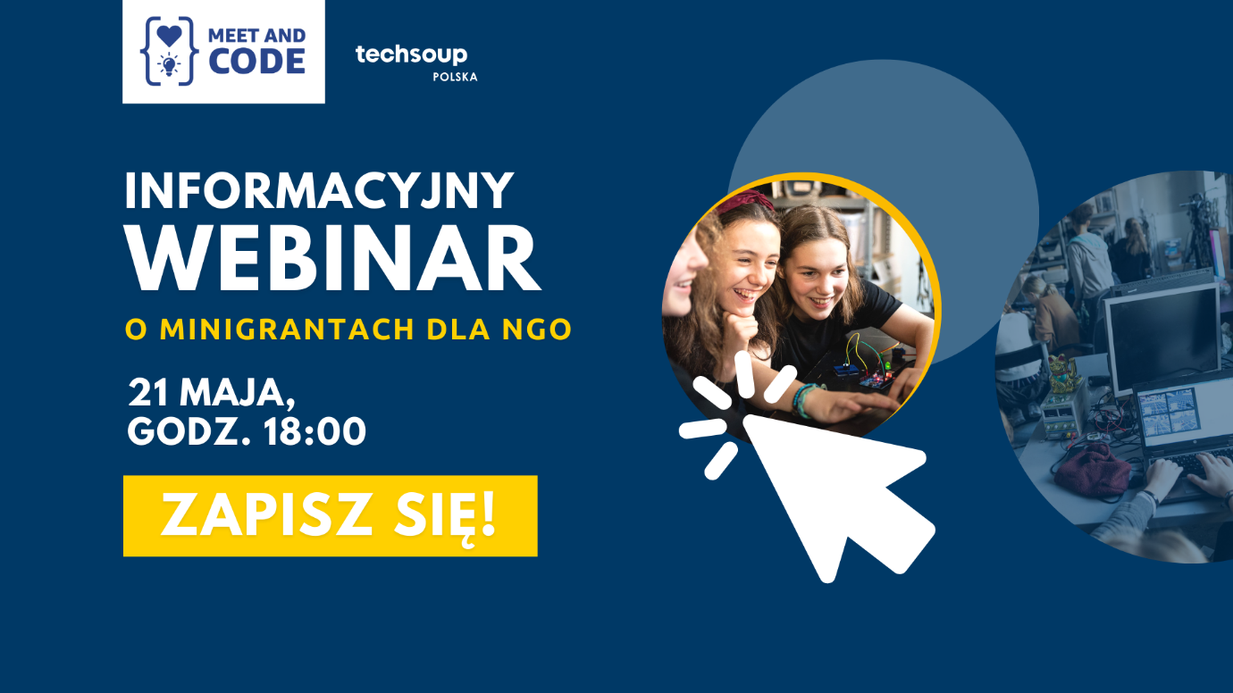
Meet and Code to projekt, w ramach którego organizacje pozarządowe (NGO) mogą uzyskać finansowanie na organizację wydarzeń dla młodzieży. Dzięki mini grantom w wysokości 500 euro, NGO mogą realizować inspirujące warsztaty i wydarzenia edukacyjne. Aplikacje o granty można składać już od 22 maja 2024!

Wyobraź sobie grupę dzieci…
które z zapałem programują małe roboty, takie jak Ozoboty czy Bee-Boty, ucząc się przy tym podstaw kodowania, logicznego myślenia i współpracy zespołowej. To właśnie dzieje się podczas warsztatów takich jak "OzoRace: Wyścig Kolorowych Kodów" organizowanych przez Fundację ART JTM czy "Bee-bot – więzień labiryntu" organizowanych przez Fundację AS KIER.

„Na tych warsztatach dużo się nauczyłem. Ciekawe, co będziemy robić następnym razem” – powiedział jeden z młodych uczestników, zarażając entuzjazmem swoich rówieśników.

Meet and Code to nie tylko możliwość zdobycia technicznych umiejętności, ale także sposób na odkrywanie pasji i budowanie pewności siebie. W zeszłym roku, podczas warsztatów „Canvy Creators” organizowanych przez Stowarzyszenie na Rzecz Edukacji Pomost, uczestnicy nauczyli się tworzyć filmy za pomocą smartfonów i narzędzia Canva. „Było niesamowicie! Zrobiłem własny film i jestem z niego dumny!” – relacjonował jeden z uczestników, pokazując, jak wielki wpływ mają te wydarzenia na młodych ludzi.

Chcesz dowiedzieć się więcej o tym, jak Meet and Code może pomóc twojej organizacji w organizacji takich inspirujących wydarzeń? Dołącz do nas na webinarze informacyjnym 21 maja. Przedstawimy szczegóły aplikacji o granty oraz nowości w programie na rok 2024.
Webinar to doskonała okazja, by zrozumieć, jak Meet and Code przyczynia się do technologicznej edukacji młodzieży i jak twoja organizacja może stać się częścią tej rewolucji.

Zapraszamy wszystkie zainteresowane organizacje pozarządowe na webinar. Dowiedz się, jak możesz zainspirować młodych ludzi do odkrywania fascynującego świata technologii!

Więcej informacji na temat webinaru i rejestracji można znaleźć na stronie internetowej: https://www.techsoup.pl/blog/meet-and-code-2024

Kontakt dla mediów:
Karina Janus
Specjalistka ds.Marketingu, TechSoup Polska
Fundacja TechSoup
kjanus@techoup.org
tel. +48 662184733

O Meet and Code:
Meet and Code to europejska inicjatywa wspierająca organizacje pozarządowe poprzez przyznawanie grantów na organizację wydarzeń edukacyjnych. Celem programu jest umożliwienie dzieciom i młodzieży zdobycia niezbędnych umiejętności cyfrowych i programistycznych, co stanowi podstawę do dalszego rozwoju w erze technologii. Organizacje pozarządowe mogą zgłaszać swoje wnioski o granty już od 22 maja, aby uzyskać finansowanie w wysokości 500 euro na realizację swoich projektów.

